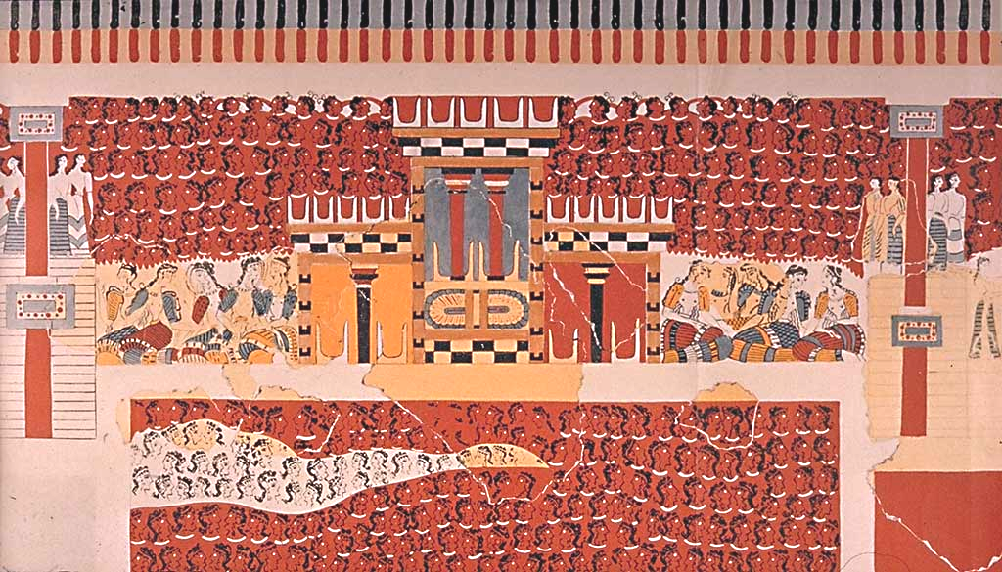

§ 4. Люди Крита.
Первое знакомство с минойцем:
- Покажи свою печать, и я скажу, кто ты.
Недавно выложенные на сайте http://cefael.efa.gr/ материалы Corpus Hieroglyphicarum Inscriptionum Cretae (CHIC) заставляют по-новому взглянуть на то, что нами уже сделано в части дешифровки иероглифических печатей. Отмечено, что некоторые слова на печатях этого параграфа старой редакции переведены не совсем точно. Причина: мы использовали прорисовки доступных, десятилетиями кочующих из одной книги в другую прорисовок одной и той же печати с прорисовкой её одной стороны, но текст этой прорисовки оказывается составной частью в тексте 3-х или 4-х сторонней печати. И всего-то таких прорисовок можно было набрать около пяти штук, проверить правильность перевода надписи перекрёстным методом не было никакой возможности. Сейчас обилие материала (CHIC) даёт возможность не только исправить допущенные ошибки, но и расширить рамки рассмотрения легенд печатей. Поэтому старый материал снимаем полностью и заменяем исправленным и дополненным. От старого материала оставляем переводы первых трёх прорисовок, они верны и CHIC подтверждает их статус.
Используя результаты, полученные при анализе текстов Фестского диска и больших печатей, попытаемся понять тексты малых печатей.
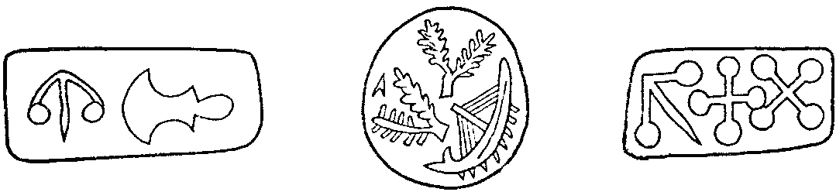
Первая печать. Πα-τι. Выше мы переводили – владыка, командир.

Прорисовка второй печати взята из широко распространённых изданий. Огласовка: δο-δο-ναυ. Оставляется здесь, чтобы показать дешифровщикам одну из причин ошибок при интерпретации текстов. Возможно, это печать #124 CHIC, другой в Корпусе нет, и выглядит она несколько по-другому по сравнению с рассматриваемой. Соответственно и перевод: ναυ-σι με-δο(ντος) – командир корабля. (Подробности: §4.16 «Огласовка знака 068»).
Третью печать можно рассматривать и как иероглифическую, и письма А, графика этих знаков в обеих письменностях одинакова.. Τι-μο-[κ]λη. Тимоклес или Тимоклеос. (#167).
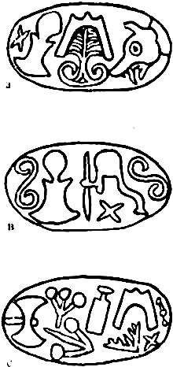
Следующую принципиально важную печать (#255) приводим как образец неверного представления в отечественных изданиях в качестве односторонней, на самом деле это трёхсторонняя печать, известная «малая царская печать». Текст всем знакомой стороны: Δυ-ρο A-ρι-τι-γε. Следует обратить внимание на связанные три точки справа на нижней стороне печати. Такими точками предваряется текст Фестского диска. Очевидно, что это технический приём критской иероглифической письменности, показывающий начало текста. На прорисовке печати чтение против часовой стрелки. Здесь интересны два первых знака δυ-ρο, в которых без труда узнаётся более позднее δουλος – раб. Печать звучит – раб Аристига. Такие формулы известны по ближневосточным аналогам. Слово верхней стороны печати встречалось нам выше в печати Х13 (#300). Средняя сторона этой печати нами рассматривалась выше при переводе текста печати Х5 (#257), «царской печати 1898г.» Перевод печати не вызывает трудности: δυ-ρο Α-ρι(σ)-τι-γε πα-χε πα(ν)-δυ-κυ = Раб Аристига, наместник справедливейший. (См. §3 печать Х6).
Даже беглый просмотр малых печатей даёт интересный материал для дальнейшей работы. Первая неприятность, с которой сталкиваешься, - недостаток достоверно огласованных знаков. Вторая трудность – особенности графического отражения одного и того же знака на разных печатях. Часто трудно даже предположить, что это один и тот же знак. Тормозит работу обилие материала. Нужно классифицировать печати не только так, как сделано в Corpus’е, по виду, но для нас главное – по достигнутому нами результату, в рамках разбивки по Corpus’у определиться в очерёдности рассмотрения печатей в направлении от известного к неизвестному. Хорошо бы в первую очередь выделить матрицы надписей печатей. Этому мы и посвятим первую половину данного параграфа.
Обращает на себя внимание разное качество выполнения рисунков и знаков древними гравировщиками. Есть печати, вырезанные с известной долей изысканности и даже красоты, а некоторые печати сделаны очень неряшливо.
Сравните:
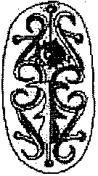 и 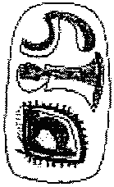 или 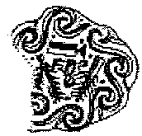 и 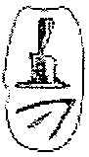 и 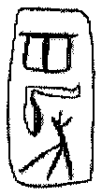
#261[11] #250[9] #182[3] #227[20] #279[2]

Мы не всегда будем приводить здесь оттиски печатей, данные на сайте Cefael по причине, ясно видной ниже (печать#131[9]).
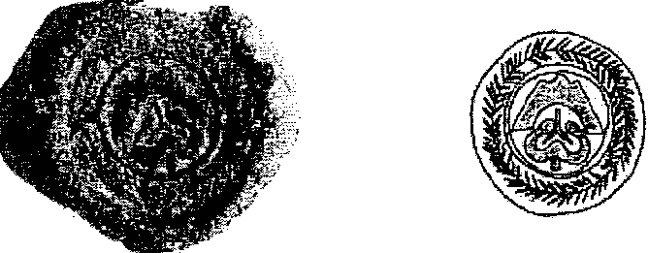
Как видим, технические возможности автора этой статьи не позволяют чётко воспроизвести сам оттиск печати не только по причине несоответствия используемых устройств, но и плохого качества изображения на самом сайте Cefael. В таких случаях с этого сайта по необходимости будем воспроизводить только прорисовки.

